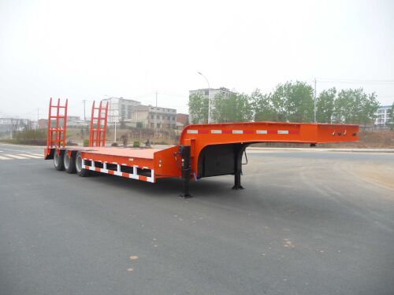
低平板半挂车
【主要技术参数】
产品名称 | 低平板半挂车 | 产品号 | ZJGL338L01V
总质量 | 40000 | 罐体容积
额定载质量 | 32000 | 外形尺寸 | 13000×3000×2800,1750
整备质量 | 8000 | 货厢尺寸 | ××
额定载客 |  | 准拖挂车总质量
驾驶室准乘人数 |  | 载质量利用系数
接近角/离去角 | -/18 | 前悬/后悬 | -/1600
钢板弹簧片数 | -/10/10/10,-/8/8/8,-/4/4/4 | 转向形式
轴数 | 3 | 轴距 | 8200+1305+1305
轮胎数 | 12 | 轮胎规格 | 8.25-20,8.25R20
前轮距 | - | 后轮距 | 2180/2180/2180
轴荷 | -/24000(并装三轴) | 最高车速
其它 | 1、该车仅运输不可拆解物体;2、货台底板离地高度为950mm;3、该车不含爬梯时高度为1750mm
该平板半挂车带双弹簧爬梯，最大承重量为45吨；板材为国标碳钢，上翼板为16个厚，下翼板20个厚，平板（花纹板）为5个厚，出厂价11万2.

湖北程力专用汽车有限公司
销售经理：党俭
电话：13886867373

